С Ц Е Н А Р И Й
ОТКРЫТОГО УРОКА
ПО БИОЛОГИИ
В 8 КЛАССЕ
НА ТЕМУ:
«Одежда,
без которой
мне не жить»

АВТОР
учитель биологии
Черчесова Рита Ханджериевна

2016 г.
Урок на тему: «Одежда, без которой мне не жить».

На уроке использовались следующие технологии: проблемное обучение, проектно-исследовательская деятельность, здоровьесберегающие и др.

Цель: обобщить знания по теме «Выделительная система»; познакомить со строением и функциями кожи и её производными.

Универсальные учебные действия
Личностные: проявлять интерес к новому учебному материалу, сохранять мотивацию к учёбе, развивать способность к самооценке, умение анализировать свои действия.

Регулятивные: принимать и сохранять учебную задачу, учитывать выделенные учителем ориентиры действия, планировать свои действия, выполнять учебные действия, умело отстаивать свою позицию, вносить необходимые коррективы, уметь организовать свою деятельность, согласовывая с действиями товарища.

Познавательные: анализировать текст, делать выводы. Выделять главное, проводить сравнение. Устанавливать причинно-следственные связи, строить рассуждения.

Коммуникативные: допускать существование различных точек зрения, принимать другое мнение и позицию, договариваться, приходить к общему решению, строить понятное для партнёра высказывание, задавать вопросы. Работать в парах, контролировать свои действия.

Ход урока.
- Организационный этап.
Вступительное слово учителя
Здравствуйте ребята. Сели и приготовьтесь к уроку. Прошу всех настроиться на быстрый темп работы. У нас сегодня очень много работы. ( Слайд «Задачи урока»).
Необходимо за 20 минут показать знания, полученные за два урока и за 25 минут изучить очень интересный и важный орган нашего тела. А какой это орган, вы мне позже сами назовете.
- Опрос.
- Кто мне напомнит, чем мы занимались на последних двух уроках?
- Что относят к выделительной системе человека?
- Какие вещества через них удаляются?
- Какая система органов выполняет основную выделительную функцию?
Для поверки знаний по мочевыделительной системе я подготовила разнообразные задания, но с удовольствием использую для этой цели и ваши творческие работы.
- С кроссвордом «Мочевыделение» поработает пара учащихся;
- Головоломка №1
- Головоломка №2
- Карточка работы у доски №1
- Карточка работы у доски №2
- Карточка – задание №1
- Карточка – задание №2
- Карточка задание №3
- Задания с интернета (с сайта ФЦИОР)
- подписать обозначения анатомических структур почки
- расположите в последовательном порядке процессы, происходящие в органах выделения
- подпишите обозначения основных органов выделения.
- Один ученик рисует на доске строение нефрона
Оставшиеся учащиеся работают с заданиями слайдов презентации:
Найти ошибки в тексте «Структурно-функциональной единицей почки является нейрон. Вторичная моча стекает в почечную лоханку. Почки с мочеточником связывает мочевой пузырь.
Термины Что обозначают следующие термины: ДИУРЕЗ, ЭНУРЕЗ, ДИАЛИЗ, УРИНОТЕРАПИЯ?
В чем причина если у человека в моче обнаружили:
- Белок
- Глюкозу
- Мелкие камни
- Эритроциты
- Лейкоциты
Почему одна из почек располагается ниже второй? (рисунок)
Что изображено на рисунке. Для чего используется? (рисунок искусственной почки)
Сообщения учащихся
- Пересадка почки
- Болезни почек
- Стихи о почке
- Искусственная почка
- Двойная почка
И на конец, послушаем авторов макетов (Органы мочевыделения, строение почки, строение нефрона).
Осталось разобрать процесс образования мочи.
Итак, мы справились с первой задачей урока. И теперь переходим ко второй.

ИЗУЧЕНИЕ НОВОГО МАТЕРИАЛА

- Постановка темы урока.
‒ Прочтите тему нашего сегодняшнего урока:
«Одежда, без которой мне не жить»

Как вы думаете, о какой одежде будет идти речь на сегодняшнем уроке? Это самая натуральная одежда, которую может носить человек.
Мы родились в ней.
Она росла вместе с нами.
Она не выцветает с годами.
Она может носиться более ста лет.
Она не промокает под самым сильным дождем.
Она достаточно тяжела - весит более двух килограмм.
Она отмирает снаружи и рождается изнутри.
Она помогает нам дышать.
Она согревает наше тело или охлаждает.
За всю жизнь мы теряем до 18 килограмм этой одежды.
Ею мы чувствуем тепло и холод, прикосновения и боль.
Она защищает нас от микробов.
Она является зеркалом нашего здоровья.
Она краснеет от стыда.
Она бледнеет от испуга.
И наконец, она умрет вместе с нами.

Так о каком же органе идет речь? ( ответ учащихся – о коже)

‒ Правильно. Это кожа – самый большой орган человека. Два квадратных метра живой, гибкой, прочной долговечной ткани.
‒ Что бы вы хотели узнать о коже?
(Свободные высказывания детей.)
- Вам предстоит превратиться в исследователей и самим найти ответы на все ваши вопросы. А я где подскажу, где помогу вам найти ответ. Ещё нам помогут научная литература, учебники, различное оборудование, интернет.

-Мы определили предмет нашего исследования. А теперь составим план исследования.

- Дадим определение
- Определим форму
- Познакомимся со строением
- Узнаем функции
- Изучим производные

- ОПРЕДЕЛЕНИЕ Кожа-это наружный покров тела человека. 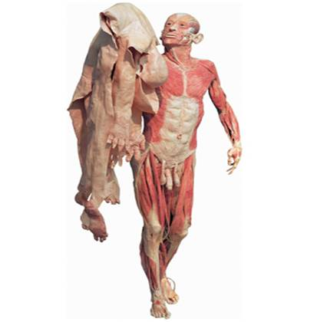

- ФОРМА КОЖИ соответствует форме тела человека. (Демонстрация рисунка и его обсуждение).

Задание №1
1.Посмотрите на тело и найдите участок, где кожа отсутствует. А теперь представьте, что кожа исчезла, какую роль она выполняет?
2. Потрогайте свою кожу, какая она на ощупь? Какого цвета кожа?
3. Подумайте и сделайте вывод, какую форму имеет
4.Двумя пальцами правой рукой захватите складки кожи на суставе левой руки, а теперь медленно согните палец. Что происходит? Сделайте вывод, для чего нужны складки на суставах?

3. СТРОЕНИЕ КОЖИ. Для изучения строения слоев кожи используются ресурсы интернета и учебный диск и презентация.
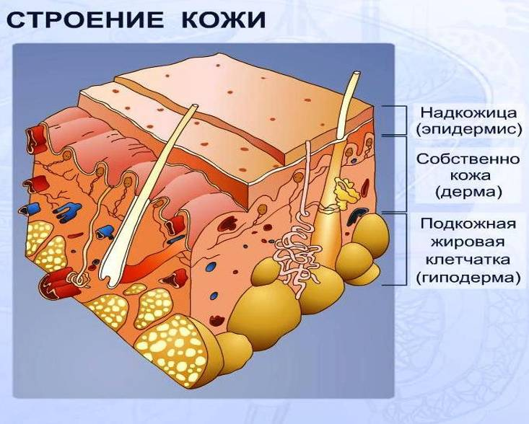
Задание №2
- Рассмотрите верхний слой кожи с помощью лупы. Что вы видите на поверхности кожи? Постарайтесь увидеть маленькие отверстия – поры. Какую работу они выполняют? Какую роль играют волоски на коже?
Задание №3
- Проведите пальцем медленно по лбу, а потом приложите палец к зеркалу, уберите палец, что вы увидели на зеркале? С помощью рисунка кожи сделайте вывод.
- Сделайте 10 приседаний, проведите по шее и лбу. Что наблюдали? Сделайте вывод с помощью рисунка кожи.
Задание №4
- Возьмите кусочек скотча и сделайте на нем отпечатки большого пальца вашей руки. Рассмотрите их, что вы заметили?

Слайд «дактилоскопия».
Отпечатки пальцев позволяют идентифицировать конкретного человека (дактилоскопия). Папиллярные узоры пальцев рук можно разделить на три группы: дуговые, петлевые, завитковые. У одного и того же человека могут встретиться узоры всех трех типов. В Древнем Китае императором мог стать только человек, имеющий завиток на всех десяти пальцах. Дактилоскопия— метод идентификации человека по отпечаткам пальцев , основанный на уникальности рисунка кожи. Широко применяется в криминалистике. Основан на идеях англичанина Уильяма Гершеля, выдвинувшего в 1877 году гипотезу о неизменности папиллярного рисунка ладонных поверхностей кожи человека. Эта гипотеза стала результатом долгих исследований автора, служившего полицейским чиновником в Индии.
Английский антрополог Френсис Гальтон добился введения дактилоскопии в качестве метода регистрации уголовных преступников в Англии в 1895 году. Разные страны мира вводили у себя дактилоскопические методы в течение следующих полутора-двух десятилетий. Одной из последних была Франция.
В России дактилоскопия применяется с 1906 года.
Задание №5
- Посмотрите на присутствующих в помещении людей. Обратите внимание на цвет их кожи. Ответьте на вопрос «Почему у одних кожа светлее, а у других темнее? От чего зависит цвет кожи? Для ответа используйте материал параграфа.

4.ФУНКЦИИ КОЖИ
- Защитная:
- Кожа защищает от механических повреждений, ультрафиолетовых лучей, от проникновения микробов и от высыхания.
Вопрос «А что у неё для этого имеется?»
Предполагаемый ответ (слои плотно прилегающих друг к другу эпителиальных клеток, подкожная жировая клетчатка, кожное сало, содержащее бактерицидное вещество, пигмент меланин)
- Терморегуляторная
- Охлаждает организм с помощью потоотделения. (один литр пота снижает температуру тела на один градус)
- Сохраняет тепло с помощью подкожной жировой клетчатки.
- Дыхательная
- Поглощает кислород и выделяет углекислоту. (Через потовые железы происходит газообмен. Правда, в сравнении с легкими дыхательная функция кожи не имеет большого значения, но для самой кожи она полезна ).
- Выделительная или обменная
- Участвует в солевом обмене (с потом выходят соли)
- Синтезирует витамин Д (в клетках эпидермиса)
- Выделяет жир (сальные железы)

ОПЫТ -1 определение типа кожи. Взять бумажную салфетку и приложить к лицу и плотно прижать. Затем посмотреть и определить по оставленному жирному следу вид кожи.

- Рецепторная
- Воспринимает боль, холод, тепло, прикосновение и давление с помощью рецепторов.

ОПЫТ-2 Испытуемому завязывают глаза и дают потрогать различные предметы. Затем раздражают рецепторы кожи кусочком льда, горячим предметом, иголкой, пером птицы и силой сдавливают палец. На основании его реакции делают выводы.

Слайд азбука Брайля
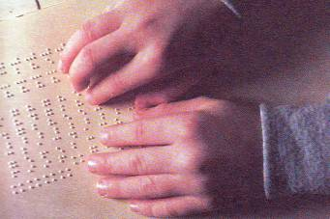
В 1820 году француз Луи Брайль, потерявший зрение в трехлетнем возрасте, придумал свою азбуку, еще будучи, подростком. По его системе можно читать книги, передвигая кончиками пальцев, - одну из наиболее чувствительных частей нашего тела, касаясь ими выпуклых точек, выдавленных на бумаге. Эти точки группированы по 6 штук, причем каждая из групп означает конкретную цифру, букву или буквосочетание.
5.ПРОИЗВОДНЫЕ КОЖИ

Производными эпидермиса кожи у человека являются
- ногти
- волосы
-сальные железы
- потовые железы
Строение и значение ногтя Знакомство с ногтями проводится с использованием материалов дисков «Мое тело» и …

ДИАГНОСТИКА ПО НОГТЕВЫМ ПЛАСТИНКАМ

Посмотрите на цвет, размер, форму, поверхность и очертания ваших ногтей.

Результат осмотра | Диагноз
1. Белый цвет ногтей. | Анемия.
2. Желтизна ногтей. | Слабость печени.
3. Синюшность ногтей. | Слабость сердечно-сосудистой системы и легких.
4. Вертикальные рубцы на ногтях (линии). | Несбалансированное питание, плохая всасываемость пищи в системе пищеварения.
5. Обкусанный ноготь. | Нервозность.
6. Выпуклый ноготь (похожий на часовые стекла). | Хронический бронхит.
7. Белые пятнышки на ногтях всех конечностей. | Указывает в большинстве случаев на переизбыток сахара в крови или состояние напряжения углеводного обмена.  По месту расположения пятнышек можно судить о времени переедания углеводов. известно, что скорость полного роста ногтей у взрослого человека составляет 6-9 месяцев, а у детей 3-4 месяца.
8. Белые крапинки на ногтях. | Недостаток кальция в крови или цинка.
9.Жёлтые пятнышки. | Нарушение жирового обмена.
10. Выпуклые жемчужинки появляющиеся на ногтях | Длительная инфекция.
11. Расщепление концов ногтей или их неровность. | Плохая работа яичников. Болен тот яичник, с какой стороны наблюдаются изменения.
Строение и значение волоса (диск «Мое тело»)
- Рефлексия.
Решить тест в программе МИМИО
7. Итог урока. (Слайд 10)
- Что для Вас сегодня было открытием? Что уже знали? Достигли ли мы поставленных целей?
9. Домашнее задание
1. Изучить параграф
2. Нарисовать рис. на стр. учебника
2.Подготовить сообщение об азбуке Брайля
3. Составить презентацию по теме «Нарушения кожных покровов»

